Інструкція з експлуатації

- Шановні споживачі!
Вітаємо вас з придбанням газової плити. Перед початком експлуатації пристрою необхідно уважно прочитати інструкції, наведені в цьому документі. Ці інструкції містять всю необхідну інформацію для забезпечення правильної експлуатації пристрою та запобігання ушкоджень і травмування.
Для отримання додаткової інформації звертайтеся до спеціалістів нашої компанії. Ми завжди готові відповісти на всі запитання, і докладаємо максимум зусиль для того, щоб забезпечити відповідність вимогам наших клієнтів. Перед початком експлуатації пристрою потрібно уважно прочитати цю інструкцію з експлуатації.
Цей пристрій потрібно використовувати тільки за призначенням (приготування їжі). Забороняється порушувати правила експлуатації плити, і використовувати її не за призначенням. Компанія не несе відповідальності за наслідки або збитки, спричинені порушення правил експлуатації.
- Інструкції з використання і рекомендації
Під час експлуатації пристрою потрібно дотримуватися простих правил, у тому числі:
- не торкатися електричних приладів мокрими руками або ногами;
- перед початком роботи з пристроєм потрібно надягнути взуття;
- не дозволяти дітям гратися з пристроєм;
- не залишати дітей з пристроєм без нагляду;

Компанія не несе відповідальності за наслідки, спричинені порушенням правил експлуатації пристрою. Окрім цього, компанія не несе відповідальності за ушкодження, які виникли під час транспортування пристрою.
- Застережні заходи
Перед початком встановлення пристрою потрібно переконатися в тому, що він знаходиться у справному технічному стані. У випадку виявлення ушкоджень/несправностей потрібно звернутися до представників виробника, або до спеціаліста з технічного обслуговування. Не дозволяти дітям наближатися до пакувальних матеріалів (поліетиленові пакети, пінопласт, цвяхи, пакувальні стрічки), оскільки вони можуть стати причиною серйозних травм або ушкоджень.
Забороняється змінювати технічні характеристики або конструкцію пристрою.
Забороняється чищення або технічне обслуговування пристрою, підключеного до джерела живлення.
Якщо передбачається перерва в експлуатації плити або її заміна, потрібно переконатися в тому, що вона відключена від джерел живлення. При цьому не дозволяти дітям наближатися до плити.
Після використання плити потрібно встановити перемикач в положення "OFF" (ВИМКНЕНО), переконатися в тому, що вогонь повністю згас, і закрити газовий кран.
Користуватися цим пристроєм дозволяється тільки дорослим. Дітям забороняється втручатися в роботу пристрою, а також гратися з ним.
Під час роботи пристрою зовнішня поверхня нагрівається до високої температури. Для запобігання опікам не торкатися гарячих поверхонь.
Під час роботи пристрою не дозволяти дітям наближатися о нього.

4. Розміщення конфорок і вимикачів залежно від конструкції плити

Газові конфорки
- Ліва передня конфорка – 65 мм (90 мм)
- Ліва конфорка – 120 мм
- Ліва задня конфорка – 120 мм
- Права передня конфорка – 65 мм
- Права задня конфорка – 45 мм
- Права конфорка – 120 мм
- Середня конфорка – 120 мм (90 мм)

Панель управління
- Лівий передній вимикач
- Лівий вимикач
- Лівий задній вимикач
- Правий передній вимикач
- Правий задній вимикач
- Правий вимикач
- Середній вимикач
(Як показано на Рис.1)
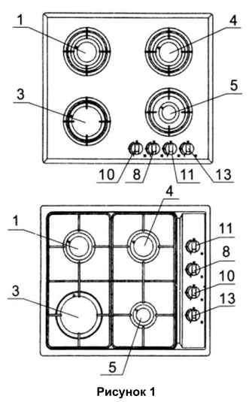

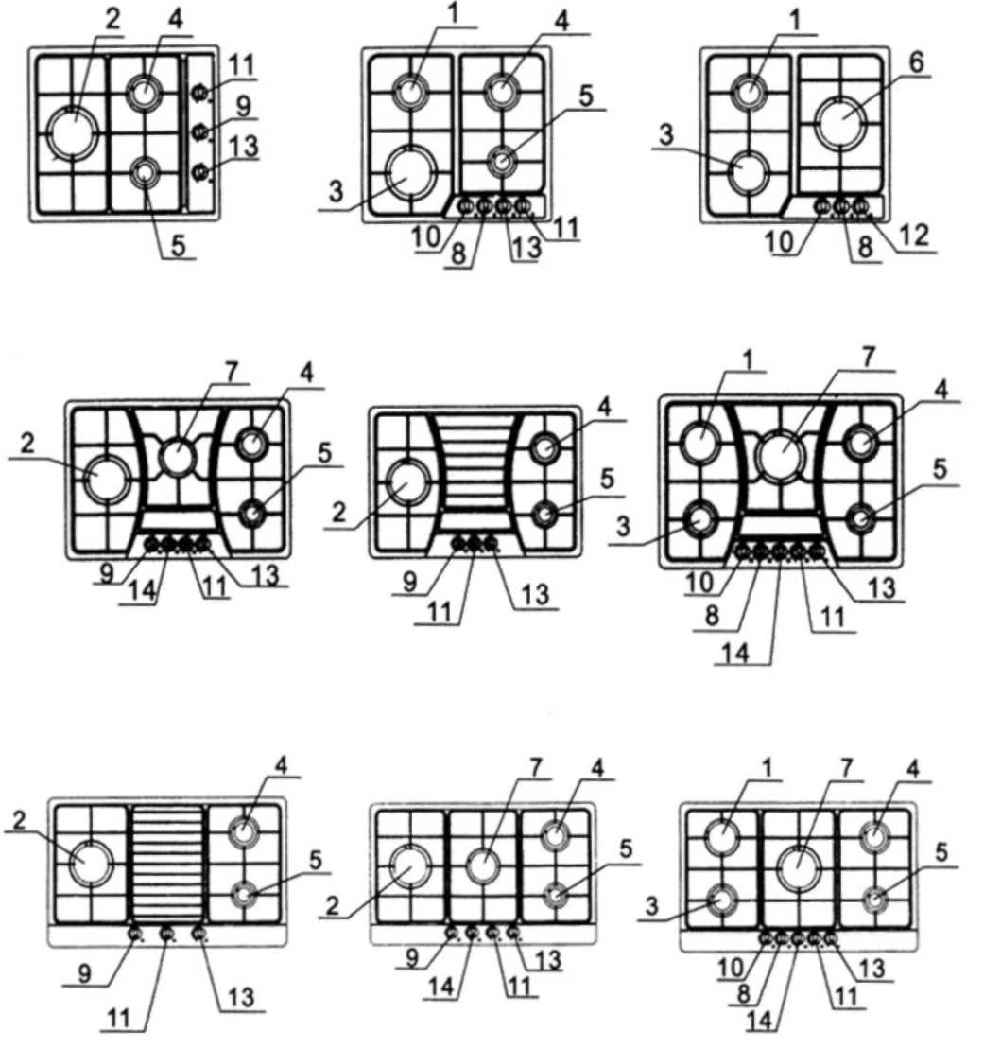

ВАЖЛИВА ІНФОРМАЦІЯ

Потрібно переконатися в тому, що в місці, де буде встановлюватися плита, є зручний доступ до джерела живлення і газового трубопроводу. Окрім цього, потрібно забезпечити належний рівень вентиляції. Якщо передбачається використання плити протягом тривалого часу, потрібно відкрити вікно або ввімкнути заздалегідь встановлену систему вентиляції.

5. Інструкції з використання
- Газова конфорка
Подача газу регулюється за допомогою вимикача (Рис.2). Натиснути на вимикач, повернути його проти годинникової стрілки, і встановити в одне з наступних положень:
Позначення "OFF" (ВИМК) - газовий кран закритий.
Позначення 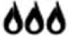 (НАЙБІЛЬШИЙ ВОГОНЬ).
Позначення 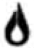(НАЙМЕНШИЙ ВОГОНЬ).
Якщо вимикач встановлено в положення (НАЙБІЛЬШИЙ ВОГОНЬ) – рідина закипить дуже швидко. Після встановлення вимикача в положення (НАЙБІЛЬШИЙ ВОГОНЬ) можна за допомогою регулятора термостата вибрати потрібну температуру для приготування або розігрівання їжі на повільному вогні.
Натиснути на вимикач, повернути його проти годинникової стрілки, і встановити в положення (Найменший вогонь).
Перемістити перемикач з положення (НАЙБІЛЬШИЙ ВОГОНЬ) в положення ( НАЙМЕНШИЙ ВОГОНЬ) – конфорка буде горіти середнім вогнем.
- Запалювання
Три етапи запалювання конфорки.
1. Обережно натиснути на вимикач (як показано на Рис.3), повернути його проти годинникової стрілки, і встановити в положення (НАЙБІЛЬШИЙ ВОГОНЬ). Натиснути на вимикач для запалювання вогню.
2. На безпечних моделях утримувати вимикач в безпечному положенні потрібно 5-10 секунд.
3. З допомогою газового крану відрегулювати інтенсивність подачі газу. Якщо полум’я згасло, автоматичний захисний пристрій припинить подачу газу. Встановити вимикач в положення (НАЙБІЛЬШИЙ ВОГОНЬ), і знову запалити вогонь. При цьому потрібно чекати близько хвилини – через можливу присутність повітря в трубках вогонь може загорятися не одразу. Встановити вимикач в положення (НАЙБІЛЬШИЙ ВОГОНЬ), і ще раз запалити вогонь.
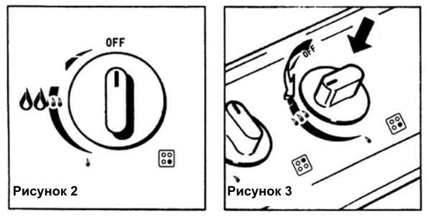
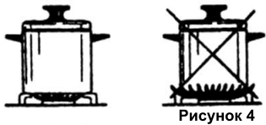
С. Вибір конфорки. Біля кожного вимикача позначена відповідна конфорка. Конфорки потрібно використовувати залежно від розмірів каструль і сковорідок. Для рівномірного нагрівання потрібно використовувати якісний посуд з плоским дном. Переконатися в тому, що дно сковорідки або каструлі рівне, можна за допомогою лінійки або рівного краю столу. Для запобігання нераціональному використанню енергії потрібно користуватися посудом відповідних розмірів.

6. Чищення і технічне обслуговування
- Рекомендації
Чистити плиту можна після того, як вона повністю охолоне (особливо це стосується емальованих поверхонь).
Не користуватися засобами для чищення, які містять луги, кислотні радикали або радикали хлору. Перед початком роботи потрібно переконатися в тому, що кабель живлення від’єднаний від розетки.
- Емальовані поверхні
Емальовані поверхні потрібно чистити за допомогою тканини або губки, рідкого засобу для чищення і теплої води. Забороняється користуватися порошками для чищення або абразивними речовинами, які можуть подряпати поверхню.
- Конфорка і підставка
Частини, які знімаються (наприклад, конфорка і полум’ягасник) потрібно чистити за допомогою губки або тканини і рідкого засобу для чищення. Потім їх потрібно висушити, і правильно встановити.
- Деталі з нержавіючої сталі
Деталі з нержавіючої сталі потрібно чистити м’якою тканиною або губкою.
Важлива інформація
Через надмірний вплив високої температури колір поверхні навколо конфорки може змінитися.
- Підпалюючий електрод і датчик запобіжного клапану

Для нормального підпалювання конфорки електрод S (Рис.6) повинен завжди бути чистим (тільки на плитах з запобіжним клапаном).
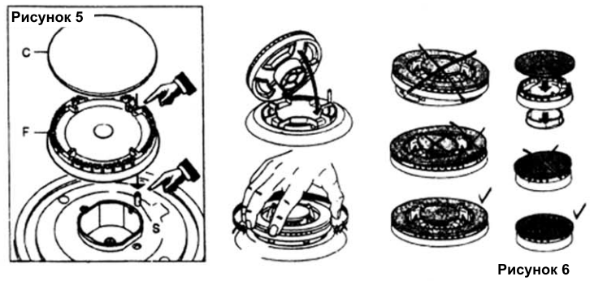

6. Правильне встановлення кришки конфорки

Кришку конфорки потрібно встановлювати правильно (див. Рис.5). Якщо конфорка встановлена правильно, вона не буде рухатися.
У випадку неправильного встановлення кришки полум’я буде розподілятися нерівномірно.

7. Рекомендації Важлива інформація

Встановлення і підключення плити повинен виконувати тільки кваліфікований спеціаліст
відповідно до інструкцій, вказаних у цій інструкції. Поверхня, на якій буде встановлюватися плита, повинна витримувати температуру більше 75 С.
Після розміщення плити на поверхні потрібно переконатися в тому, що пристрій стоїть рівно. Якщо плита стоїть нерівно, це може стати причиною порушень в її роботі.
Забороняється розміщувати біля плити легкозаймисті або вибухонебезпечні матеріали (наприклад, штори або аерозольні балони).

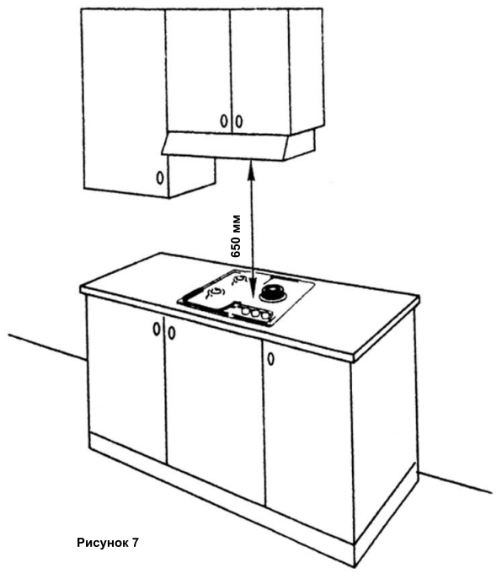

Вибір правильного місця.

Переконатися в тому, що в приміщення надходить достатня кількість повітря для забезпечення нормального горіння вогню. Площа поперечного перерізу вентиляційного отвору повинна бути не менше 100 см^{2.}
Для плити без запобіжного пристрою площа поперечного перерізу вентиляційного отвору повинна бути не менше 200 см². Для того щоб повітря надходило з іншої кімнати (крім спальні або приміщення, в якому знаходяться небезпечні речовини), потрібно відкрити двері.

Відведення продуктів згоряння

Систему відведення продуктів згоряння необхідно вивести назовні за межі приміщення.
Для відведення продуктів згоряння можна використовувати вентилятор, здатний забезпечувати зміну 3-5 об’ємів повітря в приміщенні (Рис.8-9).
Вентилятор можна встановлювати в приміщенні за умови наявності якісної вентиляції.
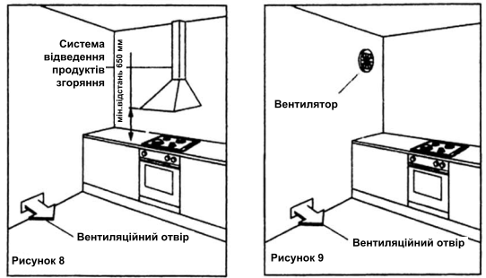

- Встановлення плити
Рекомендації
Для плит, які вбудовуються, в поверхні столу потрібно вирізати отвір відповідних розмірів.

Запам’ятайте!
Над і під плитою повинен бути вільний простір на відстані не менше 30 мм. Відстань від плити до стіни повинна бути не менше 35 мм. Якщо над плитою встановлено пристрій для відведення продуктів згоряння, відстань між ним і робочою поверхнею плити повинна бути не менше 650 мм.
Для плит, які не вбудовуються, між поверхнею столу і нижньою частиною плити необхідно розмістити термоізоляцію.
Відстань між вбудованою плитою і піччю повинна бути не менше 30 мм. Обидва пристрої потрібно підключати до газової мережі окремо.
- Газова частина
- Зазвичай, використовується три види газу:
- скраплений газ
- синтетичний газ
- природний газ
- Приєднання до газової мережі
Перед приєднанням до газової мережі потрібно переконатися в тому, що газ відповідає вимогам. Забороняється використовувати суміш газів.
- Важлива інформація
Перевірити всі з’єднання на герметичність за допомогою мильного розчину. Якщо для подачі газу використовується гумовий шланг, він не повинен бути занадто довгим для запобігання скручуванню або перегинанню.. Для безпеки рекомендується періодично перевіряти стан шлангу.
- Заміна штуцера
Зняти кришку конфорки і алюмінієву кришку, а потім за допомогою ключа зняти штуцер "J" (див. рисунок).
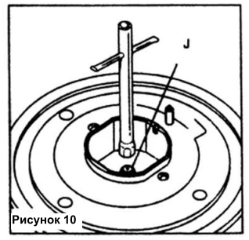

10. Електрична частина
- Встановлення і підключення всіх електричних елементів повинен виконувати тільки кваліфікований спеціаліст. Параметри джерела живлення повинні відповідати вимогам для
безпечної роботи пристрою. Пристрій повинен бути заземлений відповідно до вимог. Не допускати контакту кабелю живлення з гарячою поверхнею. Температура поверхні довкола кабелю не повинна перевищувати 75 С. Вимикач живлення повинен знаходитися у зручному місці.
- Встановлення і підключення всіх електричних елементів повинен виконувати тільки кваліфікований спеціаліст, який повинен переконатися у тому, що параметри джерела живлення відповідають вимогам для безпечної експлуатації пристрою.

11. Технічні характеристики

Вид газу | Скраплений газ | Природний газ | Синтетичний газ
Фіксований тиск (Па) | 2800 | 2000 | 1000
Внутрішній діаметр (мм) | Ø9,5
Фіксований тепловий потік | Ø120:3,3 Ø90:3 Ø65:1,75 Ø45:1,2

- Пакувальна відомість
Газова плита 1
Інструкція з експлуатації 1
Пластиковий пакет 1
Дошка з отворами 1
Пінопласт 1
- Післяпродажне обслуговування
Гарантійний період складає 36 місяців (24 місяців повного гарантійного обслуговування та 12 місяців безкоштовного сервісного обслуговування) з дня придбання товару (дати, вказаної в рахунку-фактурі). З питань стосовно технічного обслуговування або ремонту пристрою звертатися до спеціалістів компанії. Після закінчення гарантійного періоду технічне обслуговування і ремонт здійснюються згідно з діючими тарифами. Компанія не несе відповідальності за наслідки, спричинені порушенням правил експлуатації або ушкодження, які виникли під час транспортування.
У зв’язку з постійним вдосконаленням технології виробництва придбаний пристрій може дещо відрізнятися від зображення, наведеного в цієї інструкції. Зміни можуть бути внесені без попередження.

